-Almanaque Estelar noviembre 2013-
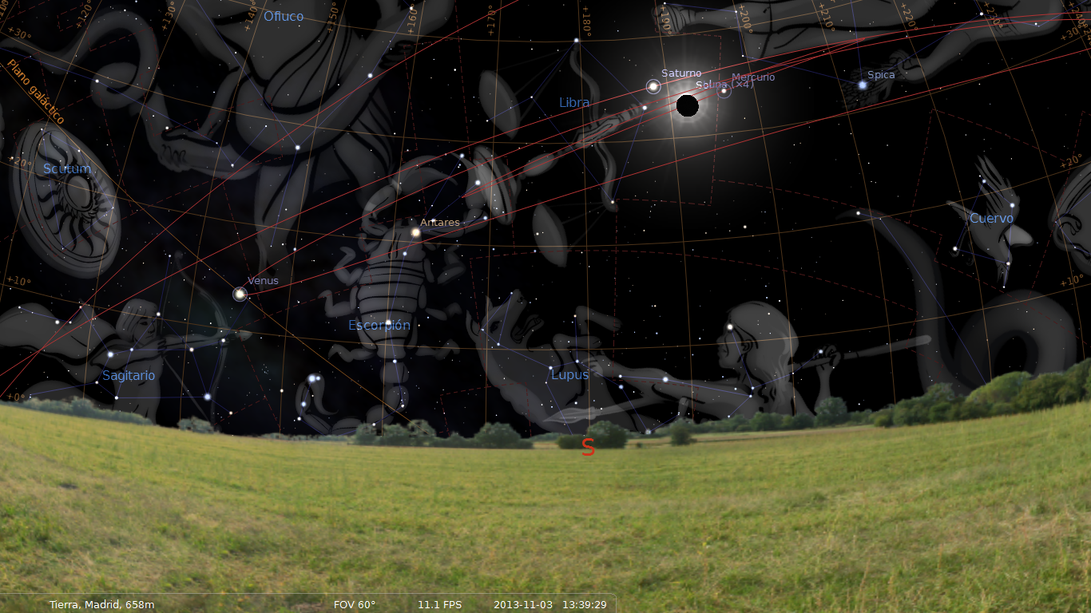
Vemos en la imagen del 3 de noviembre un eclipse de Sol a las 13h. Mercurio en Nodo ascendente también es eclipsado en la constelación de Libra. El día 1 Urano y Plutón forman por segunda vez cuadratura de 90º exactos. La Luna está en Perigeo el día 6 y Júpiter en Nodo ascendente el día 10. Pueden ser unos días muy revueltos y complicados en zonas tropicales y también en los hemisferios norte y sur, con fuertes tormentas, vulcanismo y riesgo de terremotos.
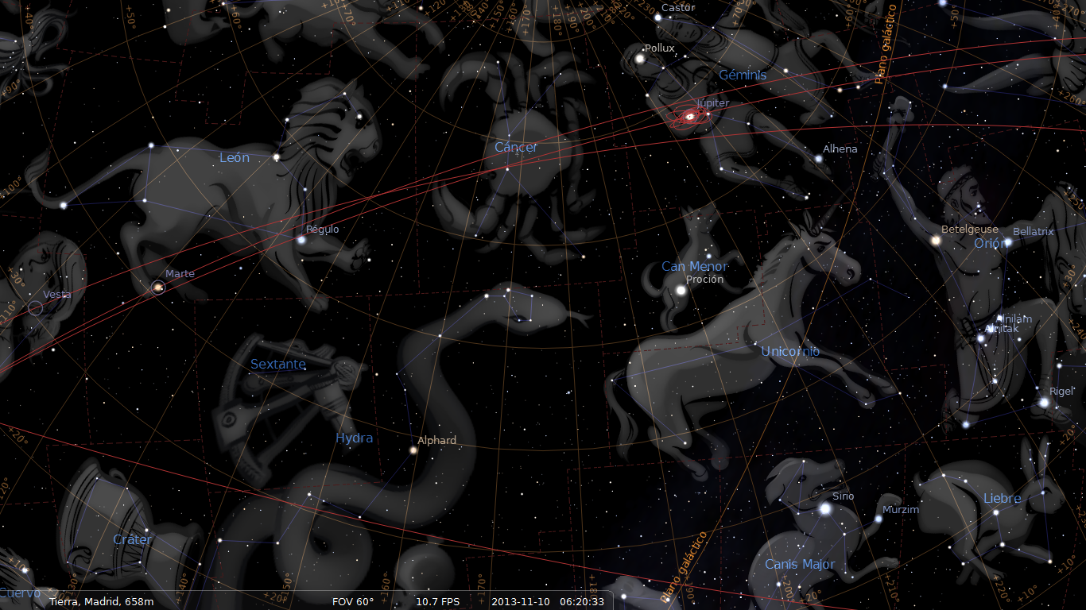
Poco antes del amanecer el 10 de noviembre son visibles Júpiter en la constelación de Géminis y Marte en la de Leo. Aun hay un predominio de las fuerzas cósmicas de Luz y Calor. En nuestro hemisferio norte los días se acortan, pero el frío otoñal puede tardar, pues solo Mercurio se encuentra en una constelación de frío (Virgo) entre el día 2 y el 19 .
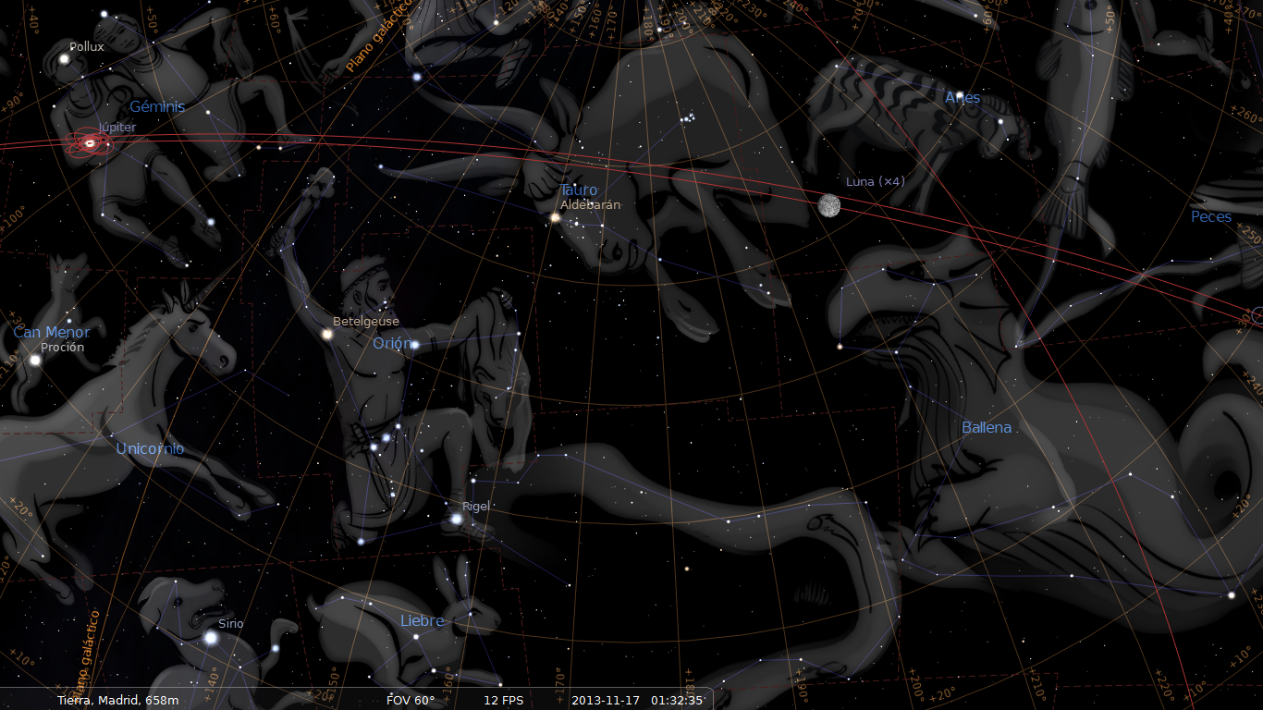
A media noche del día 17 podemos ver en lo alto del cielo la Luna llena, hacia la izquierda vemos brillar a Júpiter que estará todo un año en la constelación de Géminis, la constelación más elevada del hemisferio norte. Por el momento la mayoría de los planetas se encuentran en constelaciones de los elementos Luz y Calor, lo que no es muy propio del otoño, pero las fuerzas del cosmos vienen así. También se pensaba en junio que no habría verano, pero aunque tarde, llegó…
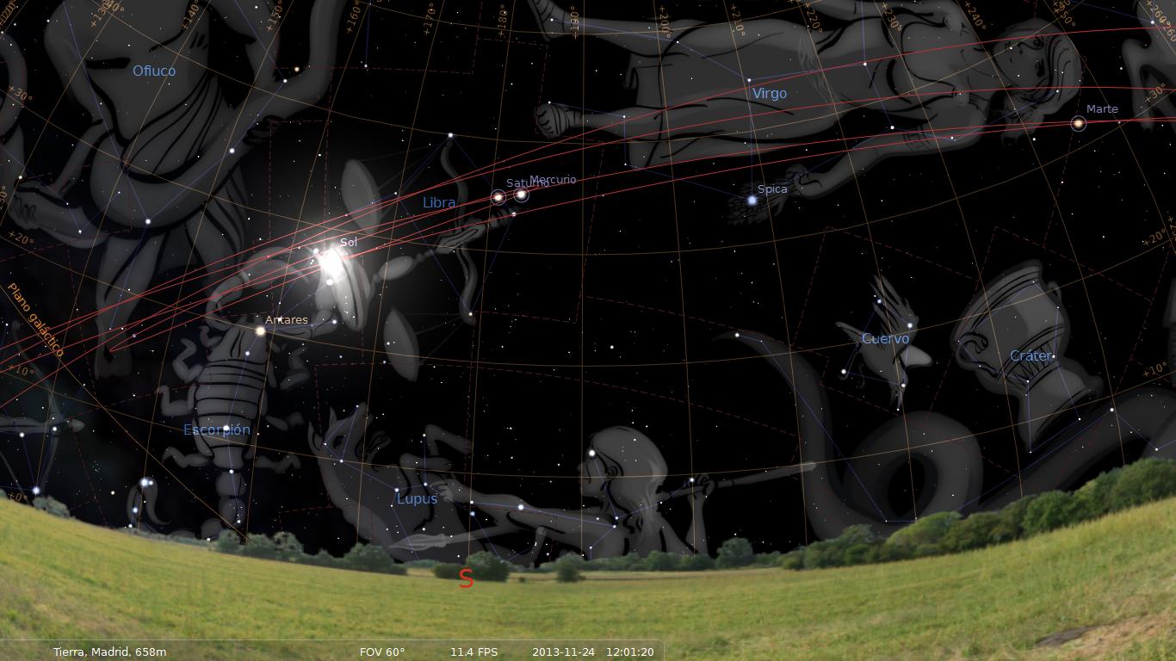
En la imagen de la mañana del día 24 podemos ver a Marte que entra en la constelación de Virgo, las noches empezarán a ser más frías y el tiempo más otoñal, aunque todavía hay muchas fuerzas de Luz y Calor, que se dejarán sentir durante el día, en las horas de sol.
No hay que olvidar el duro aspecto entre Plutón y Urano a 90º que se repite por segunda vez el día 1 de noviembre, la primera vez en mayo causo grandes tormentas y un gigantesco tornado en EEUU…

